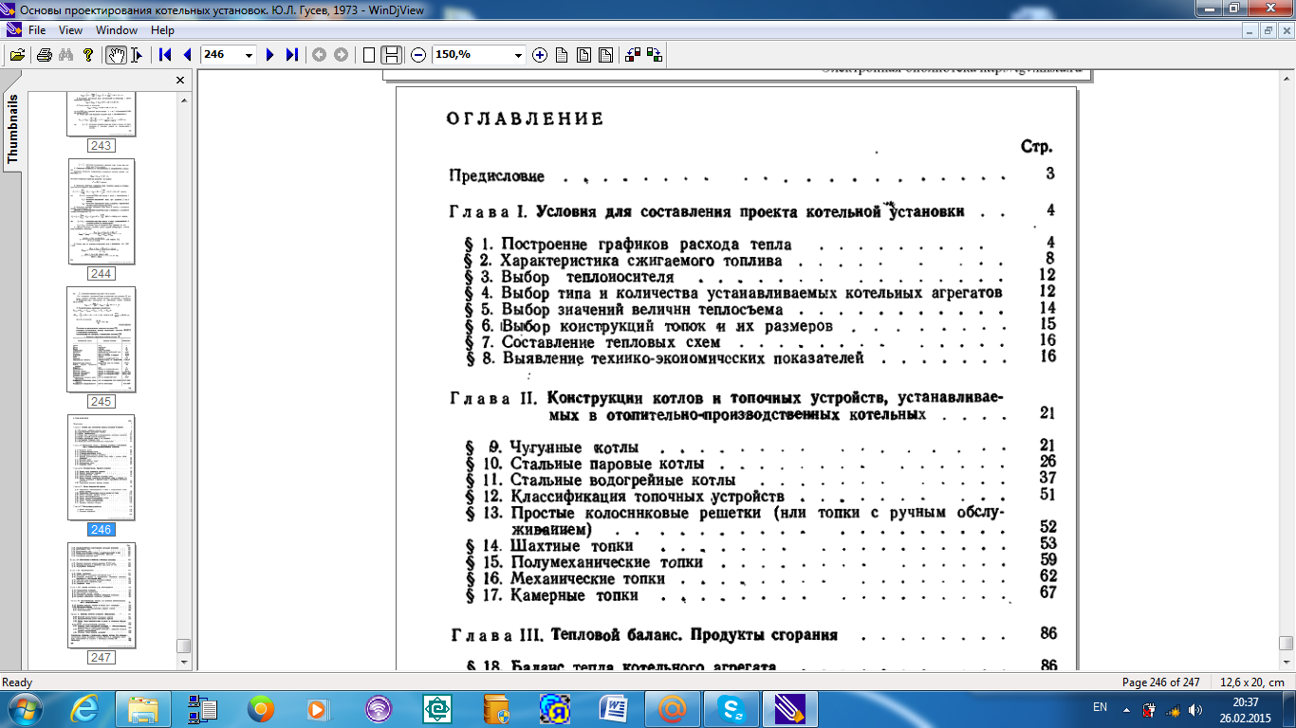

Лекция №2
График расхода тепла
Построение тепловых нагрузок котельной определяется по суммарным часовым расходам тепла всех потребителей с учетом значений коэффициэнтов одновременности потребления тепла, потерь тепла в сетях и расходов на собственные нужды котельной для трех характерных режимов. Такими режимами являются: макимально зимний, среднеотопительный (при температуре наружного воздуха 8°С) и летний.
Определение расчетных тепловых нагрузок сопровождается построением графика расхода тепла. При построение графика расхода тепла для отопительных котельных необходимо знать:
1) длительность периодов с одинаковой наружной температурой, значения которых беруться по таблицам СНиП Климатология и геодезия;
2) расчетную наружную температуру t_{н}, на которую проетируется отопление (значения которых беруться по таблицам СНиП Климатология и геодезия);
3) количество требуемого тепла Q_{макс} при расчетной температуре.
По расчетному максимальному расходу можно определить минимальный расход со следующего уравнения:

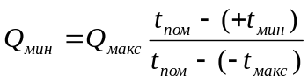

где t_{пом} – внутренняя температура отапливаемых помещений, зависящее от назначения помещения (в среднем может быть принята 16 - 18°С);
t_{макс} – расчетная температура наружного воздуха;
t_{мин} – температура при которой заканчивается отопительный период.
Зная две полученные тепловые нагрузки и соответствующие им температуры, можно построить в системе координат примую Q – t наклонную прямую А – В, рисунок 1.1, соответствующую расходу тепла в зависимости от наружной температуры.
Если за тем вправо от начала координат по оси абцисс отложить часы работы котельной в течение года при определенных постоянных наружных температурах (рисунок 1.1) и из этих точек восставить перпендикуляры до пересечения с горизонтальными прямыми, проводимыми из отдельных точек a, b, c, d ... прямой А – В, соответсвующих этим иемпературам, то получим ступенчатый график сезонного расхода тепла.
При построение графика максимальный расход тепла принят равным Q_{макс}=1000000ккал/час, а продолжительностьотопительного периода 194 дня, расчетные температуры взяты t_{макс}=-30°С, t_{мин}=10°С, внутренняя температура помещений t_{пом}=18°С, рисунок 1.1. Число часов, соответствующую отдельным температурам в течение отопительно периода, взято условно и указано на графике.

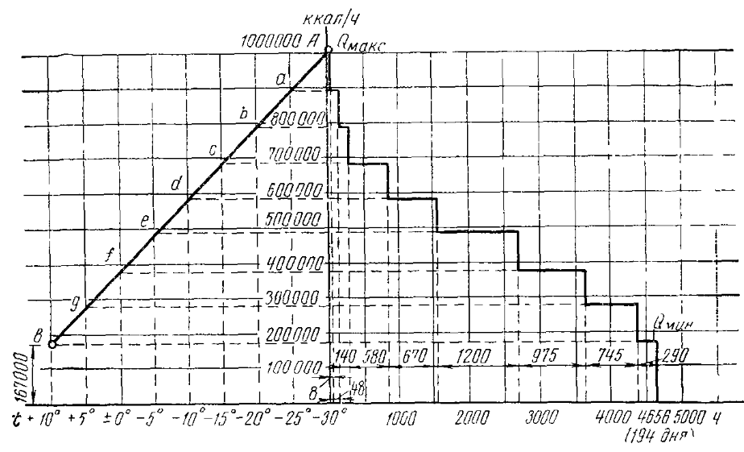
Рисунок 1.1 – График расхода тепла для отопительной котельной установки

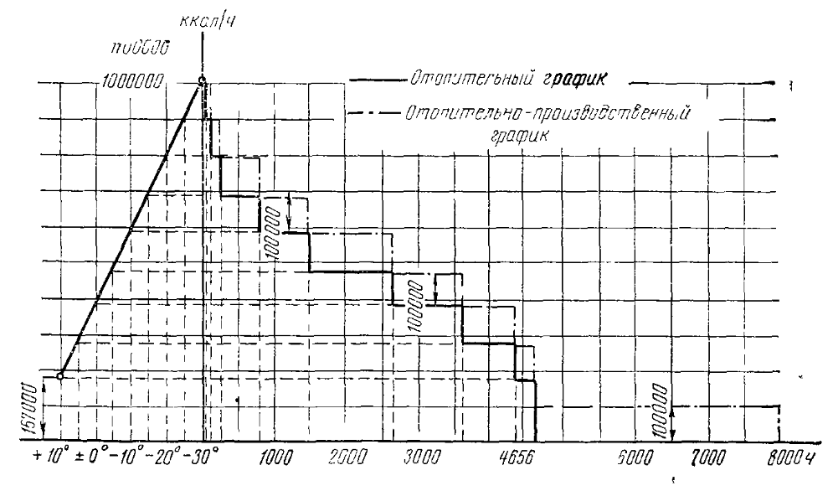
Рисунок 1.2 – График расхода тепла для отопительно – производственной котельной установки

График расхода тепла для отопительно – производственной котельной (рисунок 1.2) состоит почти также, с той лишь разницей, что после получения ступенчатого отопительного графика эти ступени увеличиваются по оси ординат на величину производственной тепловой нагрузеки, последняя при построение графика расхода тепла принята постоянной и равной Q_{пр}=1000000ккал/час
Если производственная нагрузка переменна не только в течение года, но и в течении суток, то дополнительно к графику годового расхода тепла приходиться строить суточные графики как для максимальной, так и для минимальной нагрузки. Эти графики будут отличаться от годовых лишь масштабом ои абцисс.

Лекция 3
Характеристики сжигаемого топлива
Для характеристики сжигаемого твердого топлива необходимо определить рабочий состав, теплоту сгорания, фракционный состав, содержания летучих веществ, спекаемость кокса, температуру размягчения золы; для характеристики жидкого топлива необходимо знать рабочий состав, теплоту сгорания, вязкость, температуру застывания, зольность и сернистость; для характеристики газообразного топлива рабочий состав, теплоту сгорания и плотность.
Характеристика топлива, получаемая на основе данных физико – химического анализа, в значительной степени определяет выбор конструкции топки и способы сжигания топлива. Также необходимо знать стоимость топлива франко – котельной (под стоимость франко – котельной подразумевается оптовая цена стоимости топлива франко станция отправления и его доставки в котельную), которая влияет на выбор температуры уходящих газов и на кпд котельной установки.
Выбор теплоносителя
Выбор вида теплоносителя и его параметров зависит от характера обслуживаемых систем (отопления, вентиляции, ГВС и технологических нужд).
Согласно СНиП «Тепловые сети» и «Нормы проектирования», в качестве теплоносителя в системах центорализованного теплоснабжения для отопления, вентиляции и ГВС рекомендую воду при температуре в подающем трубопроводе 150°С. Однако при наличии технологических предприятий, требующих в качестве теплоносителя пар, также может быть использован и для теплоснабжения. В случаях когда паровые нагрузки не превышают 20% общих, можно принять два теплоносителя: пар и вода.

Выбор типа и количества устанавливаемых котельных агрегатов
Котельные агрегаты характеризуются либо теплопроизводительностью Гкал/час (МВТ/час) для водогрейных котлов, либо номинальной паропроизводительностью в т/час для паровых котлов. При заданном виде и параметре теплоносителя, роде топлива и способе сжигания выбор котельного агрегата зависит от величин тепловых нагрузок, определяемых для трех режимов.
Количество устанавливаемых котельных агрегатов определяется последовательным делением расчетных нагрузок на выбранную паро- или теплопроизводительностью того или иного котельного агрегата. При выборе тепло и паропроизводительности котельного агрегата соблюдаются следующие условия:
1) не должно быть меньше двух котлов и для чугунных котлов не больше четырех и шести котлов;
2) должны устанавливаться однотипные котельные агрегаты с одинаковой производительностью;
3) изменение нагрузки котельных агрегатов для отопительных режимов не должно, по возможности, выходить за пределы номинальной на ±25%.
4) в отопительно – производственных и производственных котельных резервные котельные агрегаты устанавливаются лишь в случаях, когда по условиям технологии производства перерыв в снабжении теплом не допускается;
5) в отопительных котельных резервные котлы не устанавливаются, но при определенных условия допускается;
6) при мало колеблющейся тепловой нагрузке предпочтение отдается котельным агрегатам с большой единичной производительностью.
При использовании старых конструкций котлов, например, при реконструкции котельных, если не известна расчетная теплопроизводительность тех или иных котлов, ее можно ориентировочно оценить по величине удельного паросъема:
- D_{н}/Н_{к} (кг/м²)×час – для паровых котлов и удельного теплосъема;
- Q/Н_{к} (ккал/м²)×час – для водогрейных котлов.
Для этого нужно определить поверхность нагрева котла Н_{к} м² (по таблицам).

